*Hisense*

|  |  |
| --- | --- |
| Nombre del Documenta | Código de Conducta |
| ISO Aplicable | ISO 9001 |
| Cláuaula de la Norma |  |
| No. de Control | S-HIMX-P-AMD-0505 |
| **Revisión** | 03 |
| Fecha | 08/22/2022 |
| Departamento | AMD |

|  |  |  |  |
| --- | --- | --- | --- |
| Revisión | Fecha | Motivos de loe Cambios | Elaboró |
| 00 |  | PRIMERA EMISIÓN |  |
| 01 | 06-02-2018 | Actualización de Procedimiento | Erik Echeverria Benumea |
| 02 | 22-07-2020 | Actualización de observaciones RBA | Raul Bugarin |
| 03 | 08f22/2022 | Actualización de nombæs de źreas | Raul Bugarin |
|  |  |  |  |
|  |  |  |  |
|  |  |  |  |



CONTROL DE REGISTROS

No. de Control

**Tiempo**

**Lugar**

|  |  |  |  |
| --- | --- | --- | --- |
| Elaboró: | Raul Bugarin | Autorizó: | Jeremy Zhang / Marco Esponda |
| Puesto: | Coordinador | Puesto: | AMD Director / Vice-Presidente |
| Firma: | | Firma: | |

QM-0396-R00

 

1. **DEFINICIONES.**

|  |  |  |
| --- | --- | --- |
|  |  | HISENSE ELECTRONICA MEXICO S.A de C.V |
| Código de Conducta S-HIMX-P-AMD•0505 |
| Recursos Humanos R03 | |
| 1. **OBJETIVO.**   Promover altos estándares para generar una conducta ética y profesional, a fin de preservar la integridad y la confiabilidad de Hisense.   1. ALCANCE.   Todos los empleados y las personas que trabajan en la organización Hisense Electrónica México S.A de C.V.   1. POLÍTICAS.   N/A   1. RESPONSABILIDAD Y AUTORIDADES.   **Vicepresidente:** Es responsable de determinar la dirección estratégica de la comisión de ética y el cumplimiento de las normas establecidas por la organización.  Gerente de Recursos Humanos: Supervisa el cumplimiento del procedimiento.  **Gerente Asistente de Recursos Humanos:** Es responsable de darle seguimiento a este procedimiento **Asistente Administrativo de Recursos Humanos:** Es responsable de la actualización y los cambios necesarios al procedimiento.  Gerentes departamentales: Son responsables de conocer, seguir los lineamientos de este procedimiento y transmitir efectivamente las normas de conducta a su personal a cargo.  Ventana de **entrenamiento (Administradores de entrenamiento por** área): Mantener informado at personal de su źrea de cualquier actualizacíón o modificación en el procedimiento.  **Empleados HIMEX:** todos los empleados HIMEX tienen la responsabilidad de cumplir con el código de conducta de la planta. | | |
|  | | |

**Codigo de Conducta:** Un código de conducta es el conjunto de reglas que establecen la manera y forma de œmportamiento que se espera de !os miembros de la Entidad y cuáles son !as conductas inadecuadas que no pueden ser permitidas, tomando en cuenta las metas y los objetivos institucionales, para el cumplimiento de manera eficiente y eficaz y respetando los derechos de los individuos involucrados.

**Denuncia:** Es la acción y efecto de denunciar (avisar, declarer la irregularidad o ilegalidad de algo) **Disciplina:** es la coordinación de actitudes, con las cuales se instruye para desarrollar habilidades, o para șeguir un determinado código de conducta u "orden.

Etica: Es una ciencia que tiene por objeto de estudio a la moral y la conducta humanas. HII¥IEX: HISEßISE ELECTRONICA MEXICO S.A DE C.V

Sanción: Pena establecida para el que infringe una ley o una norma legal.

**Valorøs:** Son œnvicciones profundas de los seres humanos que determinan su manera de ser y orientan su conducta.

RIT: Reglamento Interior de Trabajo

**Capacitación Ambiental:** Aquellos entrenamientos comunes a varios departamentos, o específicos a puestos de trabajo, debido a requerimientos del SAA relacionados con aspectos significativos.

**Capacitación de Seguridad** e **Higiene:** Aquellos entrenamientos comunes o específicos a varios puestos, requeridos por el departamento de Seguridad e Higiene y la Legislación Mexicana en Materia de Seguridad Laboral.

STPS: Secretaria del Trabajo y Previsión Social.

Sistema de Nomina: Módulos para la administración de recursos Humanos PE: lngeniería de Producción.

S&H: Seguridad e Higiene

 

consultas o denuncias, mecanismos de seguimiento e interpretación y mecanismos de Sanción.

|  |  |  |
| --- | --- | --- |
|  |  | HISENSE ELECTRONICA MEXICO S.A de C.V |
| Codigo de Conducta S-HIMX-P-AMD-0505 |
| Recursos Humanos R03 | |
| *. REFERENCIAS.  Anexo: Reglamento Interior de Trabajo AMD-0502-R00 Lista de asistencia   1. **DESARROLLO.**    1. Filosofia empresarial   **Visión:**  Buscar el desarrollo permanente de Hisense y convertirse en una marca mundial.  **Misión:**  Nos comprometemos al desarrollo y aplicación de las tecnologías de la información electrónica, productos y servicios sobresalientes para cumplir la necesidad de los clientes y mejora la calidad de vida humana.   * 1. Cuando dar a conocer el código de conducta   El vicepresidente de Administración elaborara el código de conducta de la organización, basado en valores, reglamento interior de trabajo HIMEX (Normas de conducta), mecanismos de contacto para | | |

La alta dirección establecerá los mecanismos que faciliten la elaboración, revisión, comprensión y cumplimiento de este código. Además habilitara los canales necesarios para resolver dudas respecto al código, aceptar sugerencias o permitir denuncias garantizando siempre la inexistencia de represalias.

La alta dirección establecerá y comunicara las medidas sancionadoras que considere oportunas en caso de incumplimiento del código.

AI contratar un empleado en HIMEX, Recursos humanos es el departamento encargado de impartir el curso de inducción donde daró a conocer al empleado de nuevo ingreso la información del código de conducta y la evidencia se registrara en e! formato AMD-0502-R00.

7.3 Contenido del código de conducta

Los valores que deben poseer los empleados HISENSE

Todo colaborador de Hisense debe actuar en su vida personal y laboral, guiados por valores haciendo especial énfasis en nuestros seis valores institucionales: Persona, Servicio, Responsabilidad, Pasión, Trabajo en equipo y Rentabilidad.

Persona: EL personal de HISENSE debe respetar la dignidad de toda persona, interna o externa a la organización, con la cual se interactúa independientemente de su condición social, económica y cultural, preferencia de género, creencias y prãcticas.

**Servicio:** Ofrecer al personal HISENSE y a externos el apoyo, la atención, la información y la

colaboración que requieren orientado siempre por un espíritu de servicio.

Page 2 of 8

|  |  |  |
| --- | --- | --- |
|  | | HISENSE ELECTRONICA MEXICO S.A de C.V |
| Código de Conducta S-HIMX-P-AMD-0505- |
|  | Recursos Humanos R03 | |
| **Responsabilidad:** Debemos vivir este valor cumpliendo con nuestra palabra y asumiendo las I consecuencias de nuestras acciones.  Pasión: Es necesario amar todo lo que hacemos  **Trabajo en equipo:** Debemos colaborar con los demás para lograr más.  Y **rentabilidad:** Hacer más con menos, siendo productivos y eficientes para s rvir mejor.   * 1. Normas de conducta   El colaborador HISENSE debe conocer las reglas que rigen a la organizaci6n.   * + 1. **Reglas principales Disciplina Laboral**  1. Para ingresar a las instalaciones de ia empresa es obligatorio el uso de la credencial. 2. El empleado HISENSE deberá presentarse en su érea 5 minutos antes de la hora de entrada. 3. Utilizar ropa adecuada para el desarrollo del trabajo y portar el uniforme adecuadamente. 4. Utilizar y cuidar el equipo de seguridad que fue asignado. 5. Mantener las instalaciones en óptimas condiciones adoptando la filosofía 5*S 6. En el caso de producción: El cabello deberá mantenerse sujeto completamente, se permitirăn aretes pequeños pegados al oído, deberán mantener las uñas cortas, queda prohibido el uśo   de audífonos, ingresar mochilas o bolsas grandes, el uso de celulares dentro del area de trabajo, uso de joyería y piercing. | | |
| 1. Todos los empleados de corporación HISENSE deberán cumplir con los acuerdos d‹ confidencialidad de la empresa, que se firma al momento de ingresar a la empresa. 2. El empleado de HISENSE deberś estar comprometido con el medio ambiente colaborando para el cumplimiento de los objetivos ambientales establecidos por la organización (Procedimiento ambiental). 3. El empleado HISENSE deberá conocer y aplicar las reglas de Higiene & Seguridad en su área de trabajo. 4. El empleado HISENSE deberá conocer el presente Código de conducta y su contenido y adherirse en todo momento a las reglas establecidas en el mismo.   En HIMEX se prohíbe:   1. La venta sin autorización de cualquier tipo de articulo dentro de las instalaciones de HIMEX 2. Estrictamente portar o guardar armas de cualquier clase, así como instrumento que pueden ser utilizados como tales, dentro o alrededor de la empresa. 3. Mantener romances 4. Consumir alimentos y bebidas dentro del área de trabajo 5. Fumar dentro de las instalaciones   7.4.2 Causas de despido  1.- Hacer amenazas a la empresa, intento de daño a sus bienes, dirigentes o familiares de estos. 2.- Poner inscripciones o figuras indecorosas, obscenas o simbólicas en cualquier lugar del centro  de trabajo, sanitarios o equipo de trabajo.  3.- Negarse a obedecer instrucciones laborales de su jefe inmediato. 4.- Proporcionar datos falsos en la solicitud de ingreso. | | |



Pase 3 of I

)Hisen<>



HISENSE ELECTRONICA MEXICO S.A de C.V

Código de Conducta S-HIMX-P-AMD-0505 Recursos Humanos R03

5.- Presentarse en estado alcohólico, introducir y/o ingerir bebidas embriagantes, drogas o narcóticos en el interior de la empresa sin tener prescripción médica del seguro social.

6.- Por reñir o provocar riñas dentro o alrededor de las instalaciones de la empresa. 7.- Revelar cualquier información confidencial de la empresa.

8.- Dormirse durante la jornada de trabajo incluyendo descansos.

9.- Acoso sexual en donde se soliciten favores de tipo sexual a base de intimidaciones o cambio de mejores posiciones laborales o recompensas de distinta clase.

10.- Hostigamiento debido a origen étnico o nacional, el género, la edad, las discapacidades, la condición social las condiciones de salud, la religión, las opiniones, las preferencias sexuales, el estado civil o cualquier otra conducta que por dichas causas atente contra la dignidad humana o tenga como objeto o efecto anular o menoscabar los derechos y libertades de las personas.

11.- Corrupción.

* 1. Mecanismos de contacto para consultas, o denuncias.

El empleado HISENSE podrá utilizar los medios de comunicación a través de los cuales se reporta el incumplimiento de las normas de conducta.

Se debe denunciar cualquier incumplimiento de las normas de conducta a través de los medios de denuncia institucionales, tales como:

* + 1. Línea Ética: [himex.teescucha@hisense.com](mailto:himex.teescucha@hisense.com) es uo medio de correo electrónico a través del cual se puede denunciar cualquier incumplimiento de las normas de conducta.
    2. **Atención Personal:** Atención directa del personal de Recursos humanos.

Antes de hacer cualquier tipo de denuncia relativa al código, el colaborador debe tomar las siguientes consideraciones:

T . Razonar muy bien antes de actuar.

* 1. Evaluar las opciones y consecuencias
  2. Considerar quien puede verse afectado con la decisión en caso de que la percepción no sea correcta
  3. Consultar ei código de ética
  4. Identificar que fundamento, valor y/o norma de conducta es la que se está infringiendo
  5. Proceder con confianza
  6. Comunicar la decisión a través de los medios de denuncia institucionales.
  7. Aportar elementos de tiempo, modo y Iugar, así como pruebas, testigos y detalles.

Las denuncias deberán ser objetivas, fundamentadas y sustentadas, aportando para ello los elementos suficientes para probar del dicho imputado. Se debe estar consciente de que al involucrar el prestigio de un colaborador inocente, o no informar con oportunidad algún tipo de violación al Código, se le puede hacer corresponsable.

Page 4 of 8

Hisense

Recu os Hu anos R03



* 1. Mecanismos de seguimiento e interpretacion

En caso de duda o controversia sobre la interpretación o aplicación del código y sus anexos, los colaboradores deberán consultar directamente al personal de recursos humanos, quien atenderá las dudas del personal y darã seguimiento a la queja y/o denuncia.

* 1. Mecanismos de sanción.

Las violaciones at presente Código de ética y conducta serán calificadas a través de la Recursos Humanos en conjunto con los directores *y* serán sancionadas a través de cualquiera de las siguientes formas:

* Amonestación verbal
* Amonestación por escrito
* Acta administrativa
* Suspensión temporal de funciones
* Rescisión de contrato individual

**Amonestación verbal:** Se tomara esta medida disciplinaria para imponer a los colaboradores una Ilamada de atención verbal por el incumplimiento u omisión de las políticas y obligaciones propias del œlaborador mismo que debe realizarse en un lugar independiente al lugar donde se encuentren donde se encuentren los demás œlaboradores, como por ejemplo un cubfculo o una oficína por conducto del Jefe directo del personal.

**Amonestación** par **escrito:** Esta medida disciplinaria se impondrá a los colaboradores por conducto del Jefe directo del personal , en la que se notificaran las causas que dieron origen a la sanción, exhortăndolo a que modifique su conducta, misma que deberá firmar de conformidad y archivarse en su expediente laboral.

**Acta Administrativa:** Se impondrá a los colaboradores por conducto del Gerente y/o Director, en la que se notificaran las causas que le dieron origen, en el entendido de que HIMEX analizara las causas sin perjuicio de tomar una determinación posterior.

**Suspensión temporal de funciones:** Se impondrá esta medida a ios colaboradores por conducto del Gerente del área, por incumplimiento a las causas previstas en el Reglamento Interior de Trabajo, e implica que estos dejen de laborar por un lapso que no será mayor de ocho dîas hábiles y conjuntamente dejara de percibir sus remuneraciones correspondientes a los días de aplicación.

**Rescisión de contrato de trabajo: En** caso de que la falta al Reglamento, Al Código, a la *I-ey,* al contrato o a las poltticas sea œnsiderada como grave, procederá la rescisión del contrato individual respectivo, independientemente de que el colaborador sea acreedor de las sanciones civiles, penales, administrativas o de cualquier otra índole que se le pudiera imponer en razón de tal cumplimiento grave.

Los trabajadores tendrán en todo momento el derecho de ser escuchados previo a la aplicación de las sanciones antes señaladas, siempre que hagan valer sus derecho en forma verbal o por escrito antr el Gerente, Director de Área o directamente ante la comisión de ética.

¢3a\/t-fłñgF.-RO0 Paae r of 8

|  |  |  |
| --- | --- | --- |
|  |  | HISENSE ELECTRONICA MEXICO S.A de C.V |
| Código de Conducta S-HIMX-P-AMD-0505 |
| Recursos Humanos R03 | |
| **7.8 Seguimiento** y **actualización del Codigo**  Para verificar la correcta aplicación de los principios enunciados en el código, se aplicaran encuestas de clima y servicio, de carácter interno œn colaboradores y de carácter extemo con clientes y proveedores. Estas encuestas ayudaran a detectar desviaciones que puedan afectar el sano desarrollo de nuestras actividades y servirźn para implementar, en su caso, mecanismos que garanticen la correcta interpretación y observancia de los principios  La alta Dirección es responsable de proponer actualizaciones y difundir por Io menos una vez al año el Código de Ética y Conducta.  **8. SEGUIMIENTO Y MEDICIÓN.**  El contenido de este código así como İas actuaciones realizadas at mismo serán informados a todo el personal por medio de boletines informativos, y una copia de este estará disponible a quien to solicite en del departamento de Derechos Humanos.  Cada encargado de área / supervisor está encargado de vigilar la observancia de lo establecido en este Código y de archivar cualquier violación cometida y la acción disciplinaria aplicada en el expediente del empleado, notificando del hecho at departamento de Derechos Humanos. | | |



Pane 6 of 8

HISENSE ELECTRONICA MEXICO S.A de C.V

Código de Conducta S-HIMX-P-AMD-9505

Recursos Humanos R03

* 1. DIAGRAMA DE FLUJO.

Vicepresidente

conocer ’

Aoiicar RIY

Violación del cooigo

” Linea źtica

“ Atención perso»al

S°guimiento por parte de ta comisión

FIN

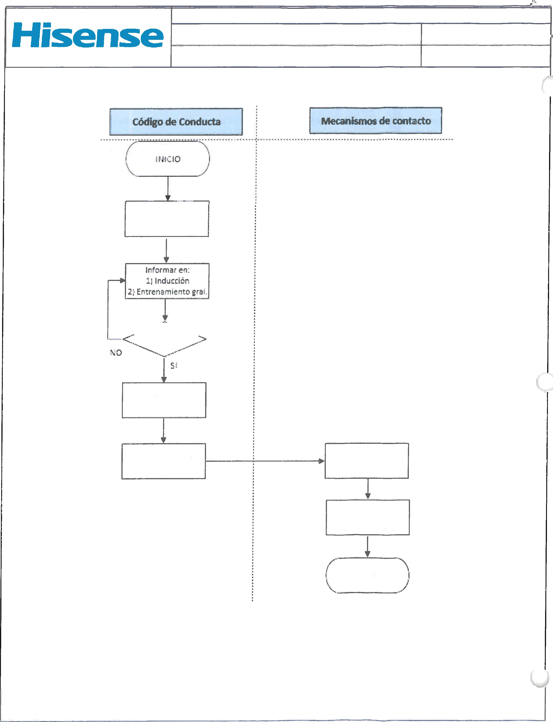

Paae 7 of 8